DF智慧餐厅-微信小程序
计科 闫世前
2019年12月
目录
目录 0
1 小程序所有数据库 1
1.1 关联关系 1
1.2 表清单 1
1.3 表列清单 2
1.3.1 xiaofeizhe【消费者】 2
1.3.2 shangjia【商家】 3
1.3.3 shangpin【商品】 4
1.3.4 dingdan【订单】 5
1.3.5 dingdanxiang【订单项】 6

小程序所有数据库

关联关系
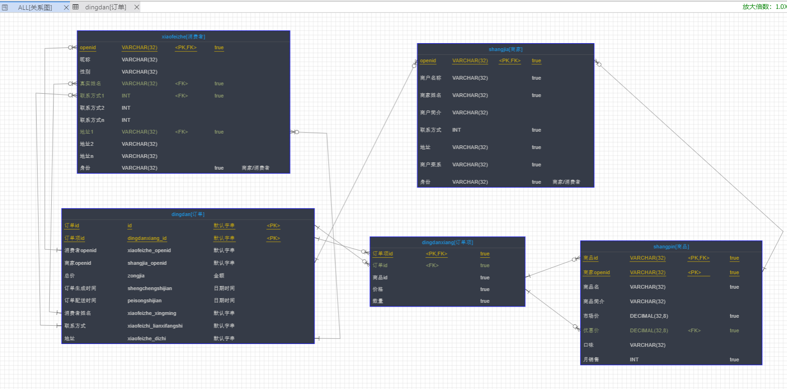

表清单

名称 | 标识 | 备注
xiaofeizhe | 消费者 | 消费者个人信息表
shangjia | 商家 | 商家信息表
shangpin | 商品 | 商品信息表
dingdanxiang | 订单项 | 订单项表
dingdan | 订单 | 订单表

表列清单

xiaofeizhe【消费者】
代码 | 名称 | 数据类型 | 主键 | 备注
openid | openid | VARCHAR(32) | 是是
xiaofeizhe_nicheng | 昵称 | VARCHAR(32) | 是
xiaofeizhe_xingbie | 性别 | VARCHAR(32) | 是
xiaofeizhe_zhenshixingming | 真实姓名 | VARCHAR(32) | 是
xiaofeizhe_lianxifangshi1 | 联系方式1 | INT | 是
xiaofeizhe_lianxifangshi2 | 联系方式2 | INT | 是
xiaofeizhe_lianxifangshin | 联系方式n | INT | 是
xiaofeizhe_dizhi1 | 地址1 | VARCHAR(32) | 是
xiaofeizhe_dizhi2 | 地址2 | VARCHAR(32) | 是
xiaofeizhe_dizhin | 地址n | VARCHAR(32) | 是
shenfen | 身份 | VARCHAR(32) | 是 | 商家/消费者

shangjia【商家】
代码 | 名称 | 数据类型 | 主键 | 备注
openid | openid | VARCHAR(32) | 是是
shanghu_mingcheng | 商户名称 | VARCHAR(32) | 是
shangjia_xingming | 商家姓名 | VARCHAR(32) | 是
shanghu_jianjie | 商户简介 | VARCHAR(32) | 是
shangjia_lianxifangshi | 联系方式 | INT | 是
shangjia_dizhi | 地址 | VARCHAR(32) | 是
shangjia_caixi | 商户菜系 | VARCHAR(32) | 是
shenfen | 身份 | VARCHAR(32) | 是 | 商家/消费者

shangpin【商品】
代码 | 名称 | 数据类型 | 主键 | 备注
id | 商品id | VARCHAR(32) | 是是
shangjia_openid | 商家openid | VARCHAR(32) | 是是
shangpinming | 商品名 | VARCHAR(32) | 是
shangpinjianjie | 商品简介 | VARCHAR(32) | 是
shichangjia | 市场价 | DECIMAL(32,8) | 是
youhuijia | 优惠价 | DECIMAL(32,8) | 是
kouwei | 口味 | VARCHAR(32) | 是
yuexiaoshou | 月销售 | INT | 是

dingdan【订单】
代码 | 名称 | 数据类型 | 主键 | 备注
id | 订单id | VARCHAR(32) | 是是
dingdanxiang_id | 订单项id | VARCHAR(32) | 是是
xiaofeizhe_openid | 消费者openid | VARCHAR(32) | 是
shangjia_openid | 商家openid | VARCHAR(32) | 是
zongjia | 总价 | DECIMAL(32,8) | 是
shengchengshijian | 订单生成时间 | DATETIME | 是
peisongshijian | 订单配送时间 | DATETIME | 是
xiaofeizhe_xingming | 消费者姓名 | VARCHAR(32) | 是
xiaofeizhi_lianxifangshi | 联系方式 | VARCHAR(32) | 是
xiaofeizhe_dizhi | 地址 | VARCHAR(32) | 是

dingdanxiang【订单项】
代码 | 名称 | 数据类型 | 主键 | 备注
id | 订单项id | VARCHAR(32) | 是是
dingdan_id | 订单id | VARCHAR(32) | 是
shangpin_id | 商品id | VARCHAR(32) | 是
dingdanxiang_jiage | 价格 | DECIMAL(32,8) | 是
dingdanxiang_shuliang | 数量 | INT | 是

